**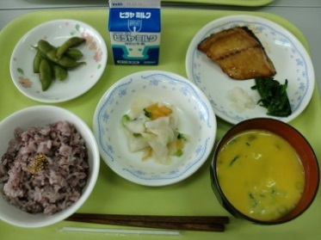****学校給食・食文化研究会　公開研究会**

伊根小学校の学校給食

**主催：学校給食･食文化研究会**

**連絡先：06-6368-0592　関西大学　経済学部　樫原正澄研究室**

**E-mail：kashi@kansai-u.ac.jp**

**学校給食･食文化研究会とは・・**

　本会は大学教員、元栄養教諭・学校給食調理員・農林行政関係者等による6名の構成員で組織する、自主的な研究会で、学校給食のあり方について学習・研究しています。

**学校給食は本来どうあるべきか、一緒に考えましょう！！**

**大阪の学校給食はこれでえーのん！？**

　大阪における学校給食は、1985年の学校給食の民営化（民間委託）によって、大きく変えられてきました。また、1996年7月堺市の小学校における0-157（腸管出血性大腸菌0-157）食中毒の発生は忘れられない事件です。豊かで安全な学校給食を実現することは、大阪府民の願いでもあります。また、大阪における中学校給食の実施率は低く、内容面でも解決すべき重要な課題となっています。

本研究会では大阪の学校給食の現状はどうなっているのか分析し、本来どうあるべきなのか等について、学習・研究を行い、研究ノートとしてまとめました。

いろいろな立場の方とともに、大阪の学校給食がこのままでいいのか？本来どうあるべきなのかについて、考えていきたいと思っています。ぜひ、多数ご参加下さい。

**日　時：201６年９月３日（土）**

**13:30～1５:３0（終了予定）**

**会　場：関西大学千里山キャンパス**

**第２学舎　経済・商学部研究棟3階　3A会議室**

**〒565-0842　大阪府吹田市山手町3丁目3番35号**

**資　料：「大阪における学校給食の現状と課題」**

**（関西大学『経済論集』第66巻　第1号　2016年6月号　抜刷）**

**資料代：\500円**

**［交 通 案 内］**

**①大阪（梅田）からのアクセス**

　阪急電鉄「梅田」駅から、千里線「北千里」行で「関大前」駅北口下車（この間約20分）。　または、京都「河原町」行（通勤特急を除く）で「淡路」駅下車、「北千里」行に乗り換えて「関大前」駅北口下車、徒歩約5分で、正門に到着。

**②地下鉄利用のアクセス**

　地下鉄堺筋線（阪急電鉄千里線に相互乗り入れ）が阪急電鉄「淡路」駅を経て「関大前」駅に直通しています。「関大前」駅北口下車、徒歩約5分で、正門に到着。

**③詳細につきましては、関西大学ホーム―ページをご覧下さい。**アドレスは、次のとおりです。

　　関西大学ホームページアドレス：<http://www.kansai-u.ac.jp/global/guide/mapsenri.html>